Лабораторная работа №5

Настройка рабочей среды

Солдатов Алексей

Содержание

# 1 Цель работы

Настроить рабочую среду

# 2 Задание

Настроить рабочую среду

# 3 Теоретическое введение

Здесь описываются теоретические аспекты, связанные с выполнением работы.

Например, в табл. 1 приведено краткое описание стандартных каталогов Unix.

Таблица 1: Описание некоторых каталогов файловой системы GNU Linux

| Имя каталога | Описание каталога |
| --- | --- |
| / | Корневая директория, содержащая всю файловую |
| /bin | Основные системные утилиты, необходимые как в однопользовательском режиме, так и при обычной работе всем пользователям |
| /etc | Общесистемные конфигурационные файлы и файлы конфигурации установленных программ |
| /home | Содержит домашние директории пользователей, которые, в свою очередь, содержат персональные настройки и данные пользователя |
| /media | Точки монтирования для сменных носителей |
| /root | Домашняя директория пользователя root |
| /tmp | Временные файлы |
| /usr | Вторичная иерархия для данных пользователя |

Более подробно про Unix см. в [1–4].

# 4 Выполнение лабораторной работы

Установил/обновил пакеты pass и gopass (рис. 1).

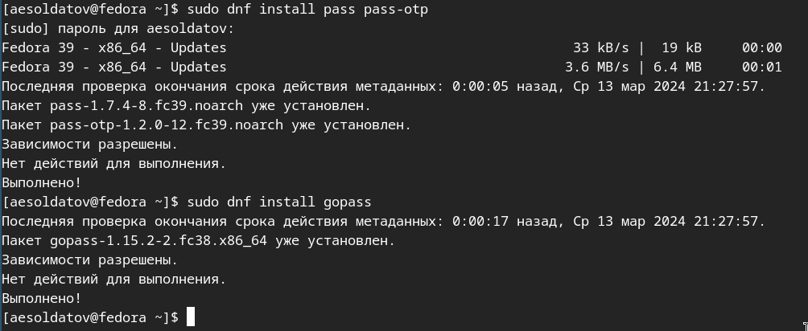

Рис. 1: Установка

Просмотрел списки ключей и создал новый (рис. 2).

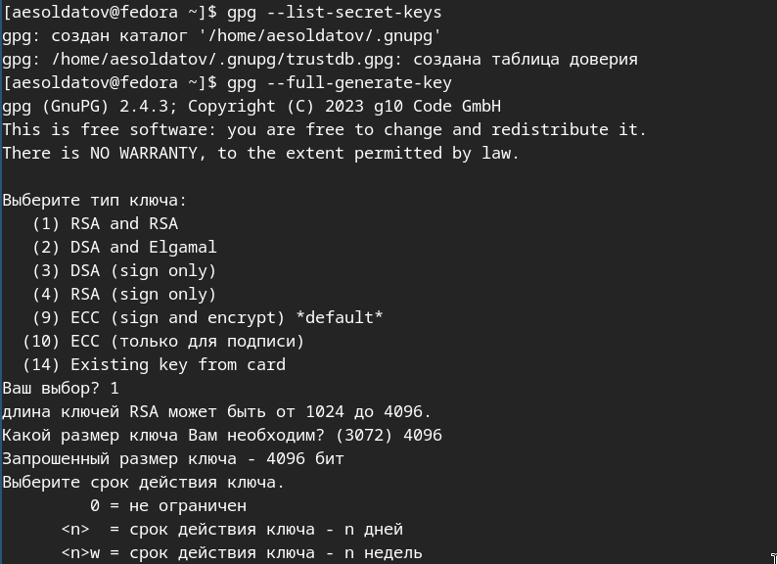

Рис. 2: Работа с ключами

Итоговые хар-ки ключа (рис. 3).

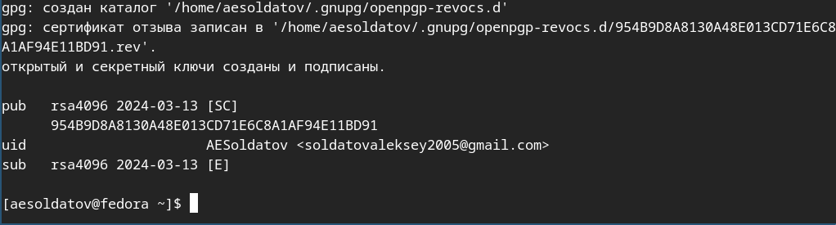

Рис. 3: Ключ

Инициализировал хранилище, создал структуру git, задал адрес и синхронизировал (рис. 4).

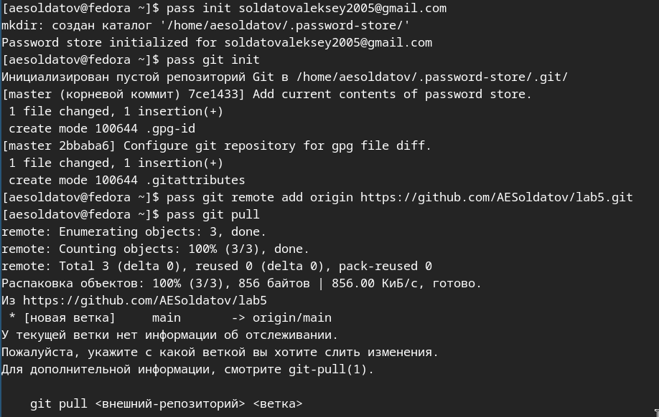

Рис. 4: Структура

Вручную закоммитил изменения и выложил их (рис. 5).

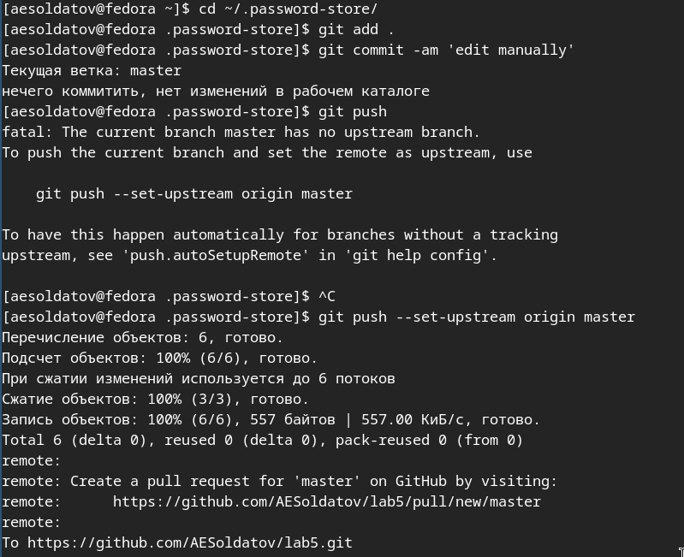

Рис. 5: Работа с изменениями

Подключился и установил browserpass (рис. 6).

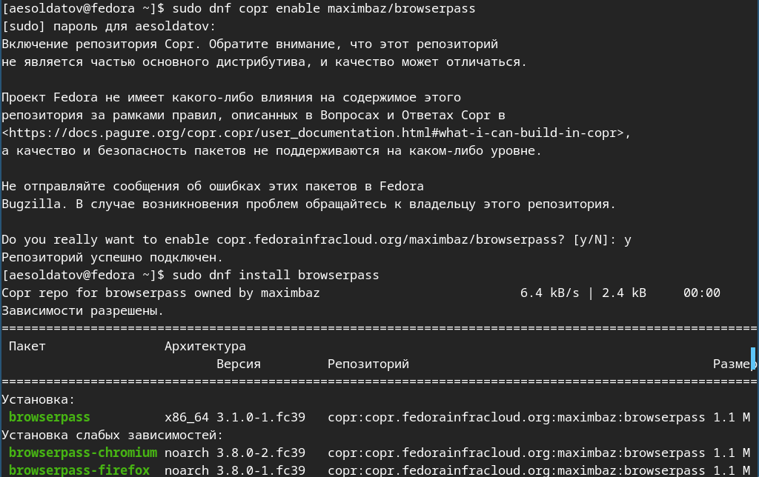

Рис. 6: browserpass

Добавил, отобразил и заменил пароль (рис. 7).

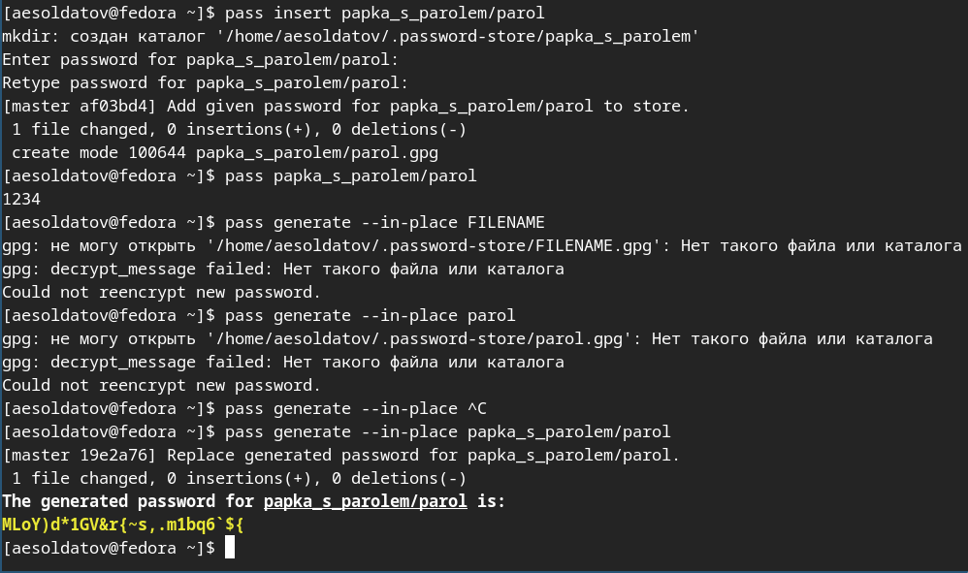

Рис. 7: parol

Установил дополнительное программное обеспечение (рис. 8).

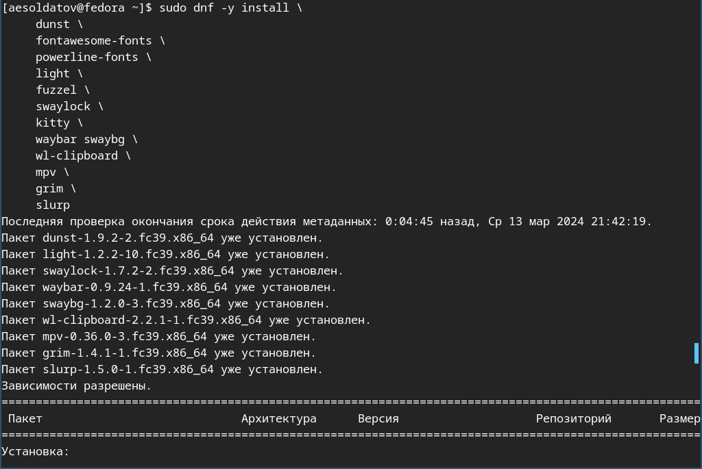

Рис. 8: ПО

Установил шрифты (рис. 9).

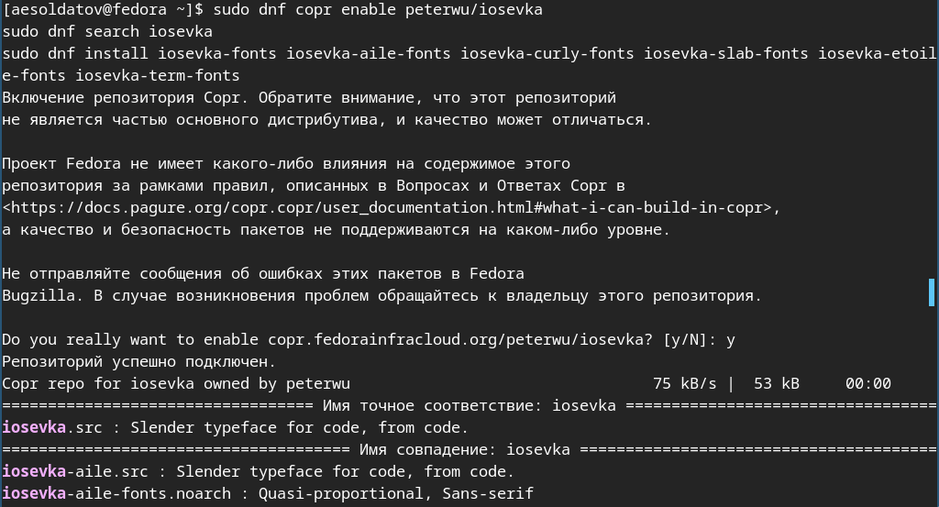

Рис. 9: Шрифты

Установил бинарный файл (рис. 10).

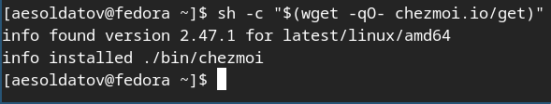

Рис. 10: Бинарный файл

Создадал свой репозиторий для конфигурационных файлов на основе шаблона, инициализировал chezmoi с оим репозиторием dotfiles и проверил, какие изменения внесёт chezmoi в домашний каталог (рис. 11).

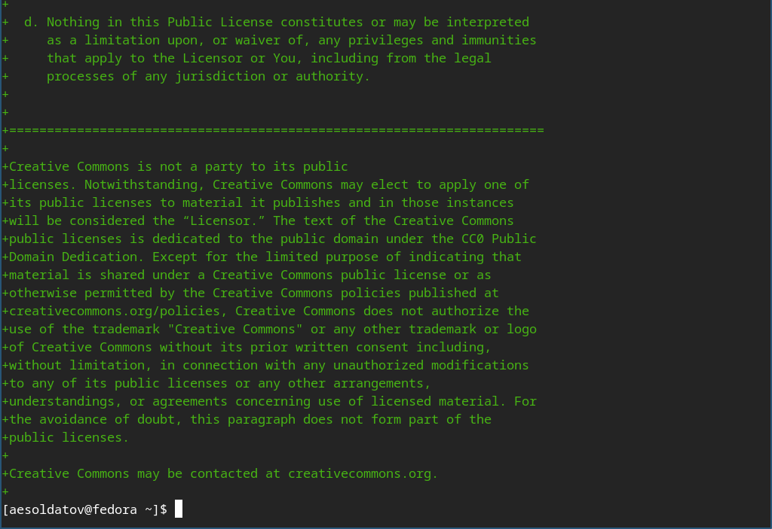

Рис. 11: Работа с файлами

# 5 Выводы

Настроил рабочую среду

# Список литературы

1. Таненбаум Э., Бос Х. Современные операционные системы. 4-е изд. СПб.: Питер, 2015. 1120 с.

2. Robbins A. Bash Pocket Reference. O’Reilly Media, 2016. 156 с.

3. Zarrelli G. Mastering Bash. Packt Publishing, 2017. 502 с.

4. Newham C. [Learning the bash Shell: Unix Shell Programming](http://www.amazon.com/Learning-bash-Shell-Programming-Nutshell/dp/0596009658). O’Reilly Media, 2005. 354 с.